Ребенок рисует черным цветом:

что это значит?
Когда малыш берет в руки карандаши или кисточку и краски, это всегда вызывает умиление и восторг у родителей. Первые «каляки-маляки» многие мамы и папы хранят трепетно и нежно всю жизнь. Но рисунки крохи часто вызывают немало вопросов у родственников, которые хоть что-то слышали о психологическом «цветном» тестировании. Особенно часто обеспокоенные родители задаются вопросом, почему малыш рисует мир в черном цвете и что это означает?
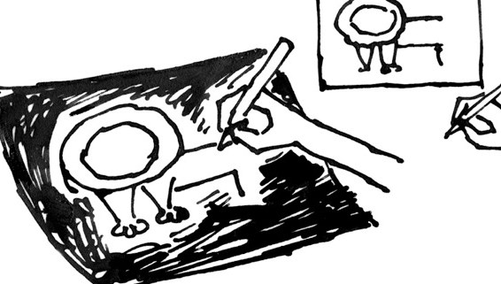

Выбор цвета
Цветовой тест, разработанный доктором Максом Люшером,- это метод диагностики психофизического состояния человека. Он основан на цветовых предпочтениях. По тому, какой цвет выбирает испытуемый в качестве любимого, можно определить уровень его стрессоустойчивости, психическое состояние в этот момент жизни, активность, способность налаживать контакты и даже предпочтения в профессиональной ориентации. Люшер утверждал, что выбор цвета — это наше «бессознательное», и его метод диагностики является «глубинным», то есть идущим из подсознания, а потому наиболее точным.
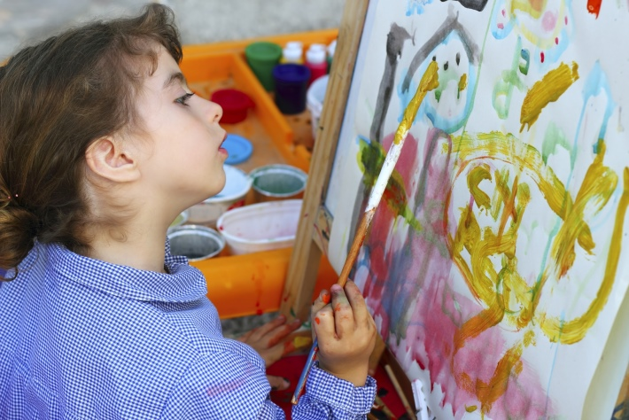

Особенности цветовосприятия у детей
Макс Люшер, безусловно, выдающийся психолог, и придуманный им тест сегодня – один из наиболее важных для профессионального тестирования военных, сотрудников полиции и т.д. Но вот применим ли он к детям? Насколько достоверными будут результаты, если по методу доктора Люшера анализировать детский рисунок?
Начнем с того, что дети видят мир несколько иначе. Новорожденный вообще не различает цветов, воспринимает лишь контрастные сочетания – черное - белое, например. От 6 недель до 2 месяцев от роду кроха начинает видеть очертания предметов и свой первый цвет - красный. Постепенно он становится способен воспринимать и другие яркие цвета. К 3 годам малыш прекрасно различает синий, зеленый, желтый, в 3,5 года – черный, серый, коричневый.
Но ни в 1 год, ни в 2, ни в 3 ваш кроха при рисовании не выбирает краску целенаправленно. Иными словами, ребенку совершенно все равно, каким цветом раскрасить домик, машинку или портрет мамы, лишь бы краска была контрастной по отношению к листу бумаги. А какой цвет лучше всего видно на белом? Правильно! Черный!
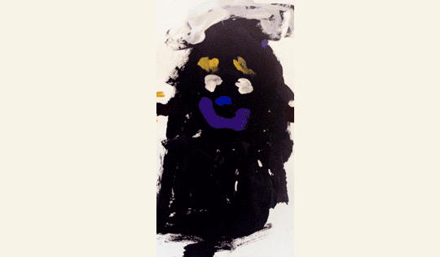

Свое отношение к выбору цвета малыш начинается менять к 4 годам. Вот тогда он уже сам стремится рисовать красным, синим, зеленым и желтым.
Поэтому рисование черной краской до определенной поры не должно настораживать родителей и вызывать у них опасения. А тест Люшера к рисункам малышей практически неприменим. Психологи рекомендуют начинать цветовое тестирование к 8 годам. Ведь окончательное «цветное видение» окружающего мира у ребенка формируется примерно в 8-10 лет.

Причины
Диагностировать какие-либо проблемы психологического или того хуже психиатрического характера у ребенка лишь по рисунку не возьмется ни один даже самый гениальный психолог. Все специалисты знают, что составить более-менее внятную картину можно только соединив несколько методик: тест Люшера и беседу- описание, например. Мало одного детского рисунка черной краской, он должен рассказать, что и зачем он изобразил.

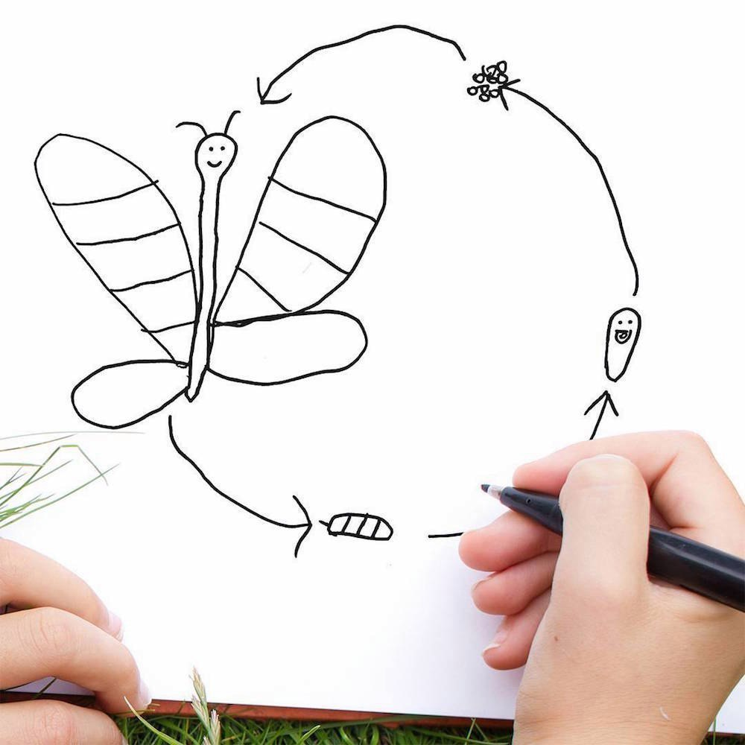
Какие могут быть причины у здорового ребенка рисовать картины в черных тонах?
- Кризис 3 лет. В этом возрасте малыши начинают проявлять невероятное упрямство, отрицание и даже негативизм. Если кроха раньше заметил, что его творчество черной краской не вызывает у мамы восторга, озадачивает или даже пугает ее, он может решить для себя, что этот цвет маме не нравится. Тогда он намеренно будет раскрашивать картинку именно черным.
- Начинающаяся болезнь или ненастная погода. У детей от 1 года до 5 лет очень развита чувственная сфера. Но не все малыш может выразить при помощи слов, как это делают взрослые. Если ребенок чувствует, что начинает заболевать, у него недомогание, он, еще не понимая толком происходящего, может начать выражать свое самочувствие в рисунке. А если за окном грязь, слякоть, и преобладают серые, черные, коричневые цвета, то он просто может изображать все, как есть – грязное, черное, мрачное. Ни в случае начинающейся болезни, ни в случае реакции на погоду нельзя говорить о нарушениях психоэмоциональной сферы у ребенка, если он рисует в траурных тонах.
- Развитая фантазия. Часто дети, рисуя, одухотворяют картину. Они искренне верят, что изображенный домик - самый настоящий, или в нарисованной коробке можно что-то хранить. Если малыш закрашивает рисунок черной краской, он, вероятно, так пытается спрятать что-то в домике или коробке. Чтобы понять это, достаточно спросить его, что спрятано за чернотой? Для ребенка имеет значение не цвет, а информативное содержание его картины.
- Темная одежда. Малыши, которым мамы покупают практичные темные вещи, которые меньше пачкаются, наиболее часто изображают на своих рисунках мир в черном цвете. Почему так происходит? Да просто они любят рисовать черным, поскольку привыкли ассоциировать себя с темным, а рисунок для крохи - частичка себя. Кстати, психологи утверждают, что дети, в гардеробе которых преобладает темная гамма, болеют чаще своих ярко одетых сверстников. Рекомендация тут одна – меняйте ребенку цвет одежды, и общий тон его художественных изысков обязательно станет ярче.

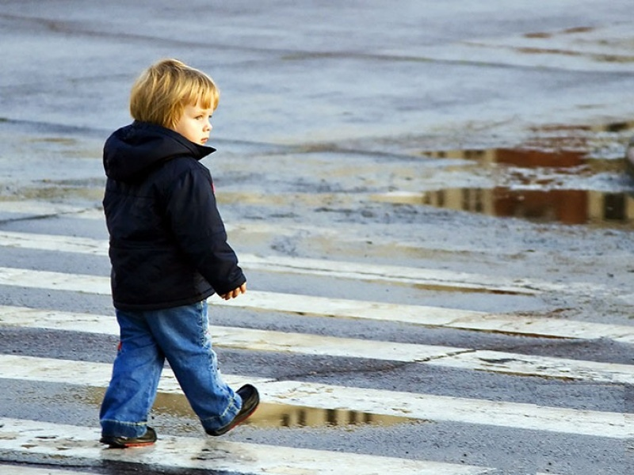

Когда начинать бить тревогу?
- Если помимо рисунков черной краской ребенок демонстрирует другие странности в поведении. Например, сын или дочь рисует «черноту», и при этом почти не контактирует с ровесниками, взрослыми (кроме родителей), страдает ночными кошмарами, проявляет агрессию по отношению к животным и людям.
- Если вашему ребенку уже 10 лет, а он продолжает рисовать черной краской,это может говорить о нарушениях психологического плана.
- Если в рисунках ребенка преобладают агрессивные сюжеты – война, убитые люди, перечеркнутые черным лица, повторяющееся сочетание черного и красного цветов.
- Если ребенок всегда рисовал яркие картины, а после каких-то определенных неприятных ситуаций в жизни начал использовать в своем творчестве только черный цвет, это может быть проявление послестрессового синдрома.

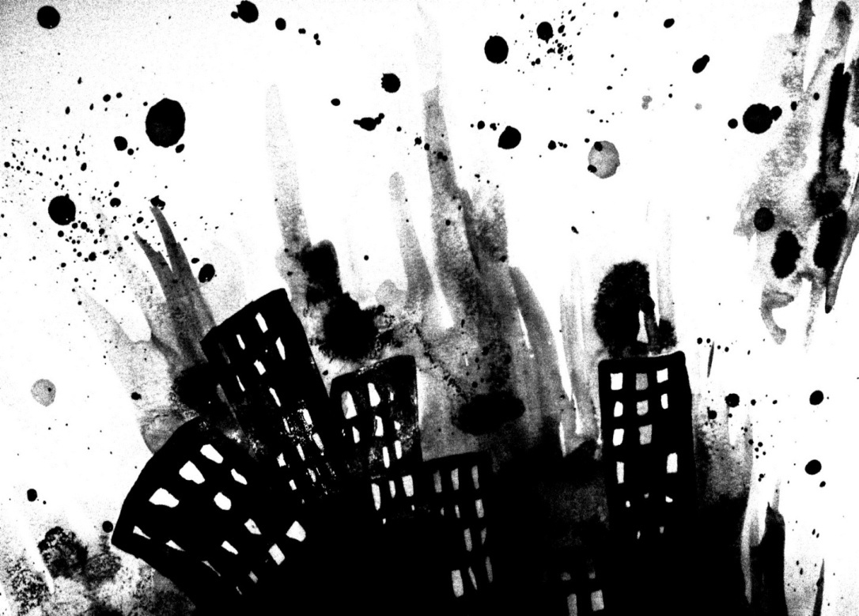

Мнение психолога
Каждый детский рисунок, как и его автор, уникальны и неповторимы. «Причесывать» всех детей под одну гребенку нельзя. Взрослые должны понимать, что нет на свете цветов хороших и плохих. Это лишь цвета. Значение имеет совокупность факторов. Чтобы понять, почему малыш рисует то или иное, важно знать, в каком настроении он взял в руки карандаши, о чем он думает в момент создания рисунка, как он себя чувствует.
Нередко цветовые тесты пытаются проводить в детских садах «умные» и «образованные» психологи с «многочисленными рекомендациями». Была бы моя воля, такие эксперименты я бы запретила на законодательном уровне. Потому что, каждый, кто изучал возрастную психологию в университете, как дважды два знает, что тестировать дошкольников тем же методом Люшера – неинформативно. И уж тем более делать какие-то негативные выводы на основе черно-белого творчества дошкольника!
Единственная допустимая диагностика по рисунку имеет право на существование при подготовке к школе. Школьный психолог может попросить шестилетнего ребенка нарисовать свою семью, например, или себя самого. И вывод будет делать строго ограниченный – умеет ли малыш рисовать пропорционально, и хорошо ли развита у него рука для последующего письма. И никаких тебе «рисует черным – значит, маньяк!».
Если ребенок рисует маму в черном цвете, себя, кота Ваську и соседку тетю Катю и при этом остается жизнелюбивым и позитивным ребенком, любит маму и кота, не боится соседку, ничего страшного, как мы уже выяснили, нет. Просто так ему больше нравится. Но если у крохи конфликт с кем-то из членов семьи, и изображать черным он начинает именно этого человека, стоит обратиться за консультацией к детскому психологу или арт-терапевту.

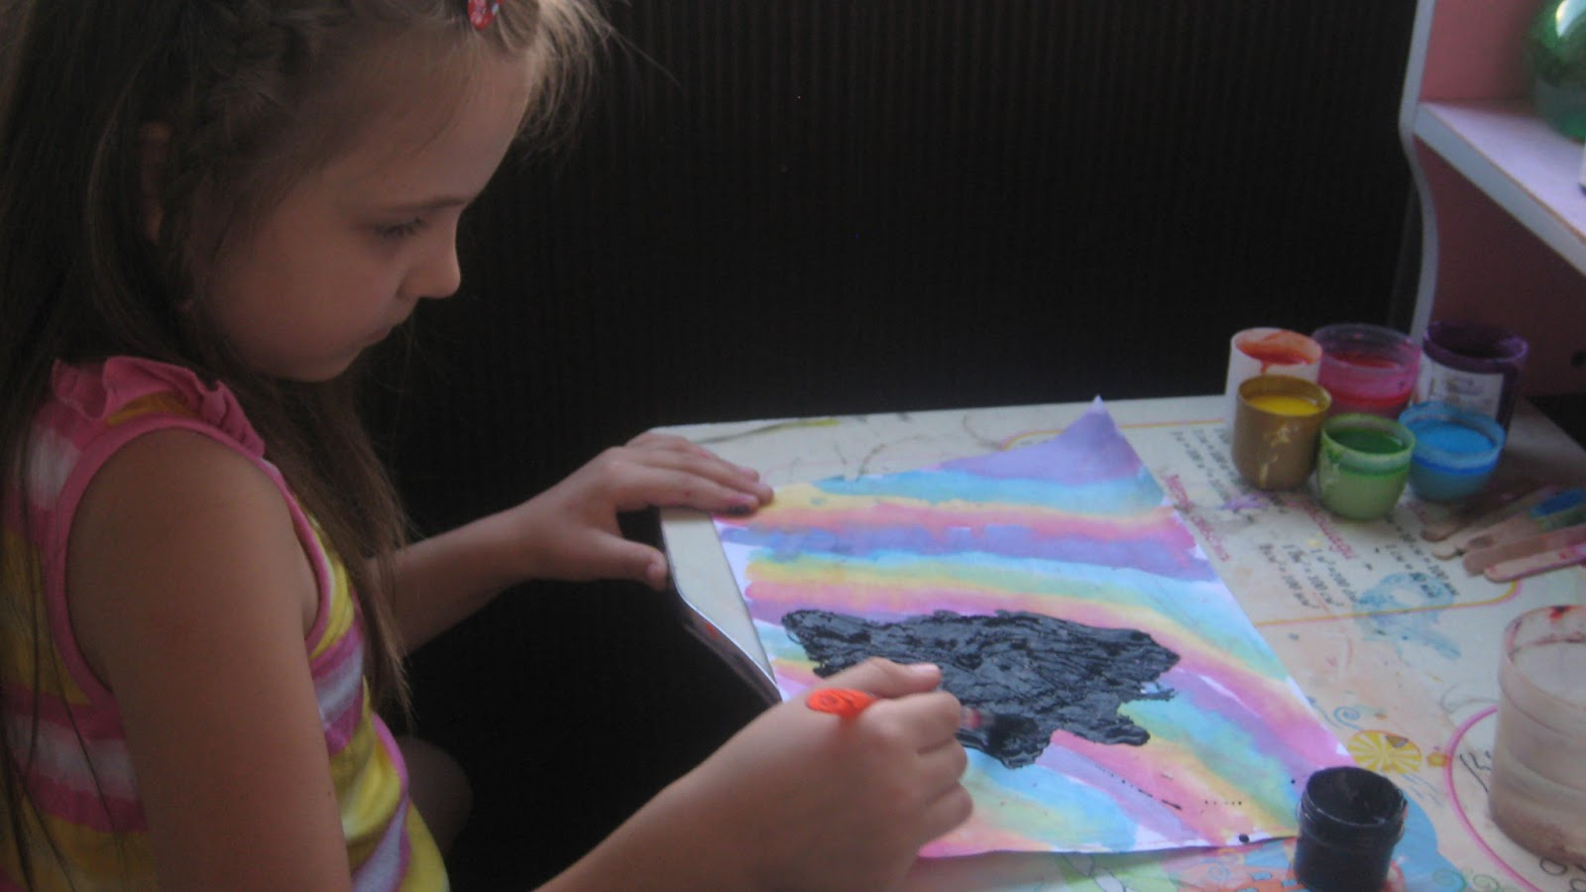
Как выяснить, что ребенок имел в виду, создавая черную картину? Да очень просто. Детально расспросите его о сюжете рисунка. Выясните, кто, почему и зачем изображены на ней. Задавайте наводящие вопросы, чтобы чадо смогло более конкретно сформулировать мысли. И если ребенок сумеет рассказать, то по поводу бессознательного выбора черной краски переживать не стоит.
Впрочем, если малыш начал рисовать черным после какого-то стресса, не спешите записывать его в число депрессивных, страдающих людей. Рисунок для ребенка - способ выхода внутренней энергии. Не исключено, что по прошествии нескольких дней гамма изменится на более яркую. Если «темный период» в творчестве затянулся, и появились физические признаки неблагополучия малыша, проконсультируйтесь со специалистами. Они с помощью дополнительных методик смогут выяснить, что произошло и как помочь юному художнику.

